BỘ GIÁO DỤC VÀ ĐÀO TẠO
TRƯỜNG ĐẠI HỌC NÔNG LÂM TP. HỒ CHÍ MINH
KHOA CÔNG NGHỆ THÔNG TIN

BÁO CÁO MÔN HỌC
CÔNG NGHỆ PHẦN MỀM
ĐỀ TÀI:
WEB QUẢN LÝ QUÁN CÀ PHÊ
USE CASE PHÂN TÍCH CHI TIẾT:
UC-08 - TẠO ORDER CHO BÀN

Giảng viên hướng dẫn: ThS. Nguyễn Đức Công Song
Nhóm thực hiện: Nhóm 7
Sinh viên thực hiện: Nguyễn Hoàng Thái - 23130296
TP. Hồ Chí Minh, ngày 17 tháng 5 năm 2026

Phiên bản | Ngày cập nhật | Người thực hiện | Nội dung cập nhật
1.0 | 17/05/2026 | Nguyễn Hoàng Thái | Tạo tài liệu hướng dẫn cài đặt môi trường phát triển ban đầu cho dự án Quản lý quán cà phê bằng Java Swing.
1.1 | 17/05/2026 | Nguyễn Hoàng Thái | Bổ sung thông tin công nghệ sử dụng, yêu cầu phần mềm, cấu trúc thư mục dự án và hướng dẫn mở project bằng IntelliJ IDEA.
1.2 | 17/05/2026 | Nguyễn Hoàng Thái | Bổ sung hướng dẫn chạy chương trình, tài khoản đăng nhập mẫu và các lỗi thường gặp khi cài đặt môi trường.
1.3 | 17/05/2026 | Nguyễn Hoàng Thái | Bổ sung mục Version History để theo dõi quá trình cập nhật tài liệu.

DANH SÁCH CHỮ VIẾT TẮT
STT | Từ viết tắt | Ý nghĩa
1 | UC | Use Case
2 | UI | User Interface - Giao diện người dùng
3 | MVC | Model - View - Controller
4 | ERD | Entity Relationship Diagram
5 | SRS | Software Requirements Specification
6 | BRD | Business Requirements Document

DANH MỤC HÌNH ẢNH
STT | Tên hình
1 | Lược đồ Use Case tổng quát
2 | Cây thư mục source code
3 | Activity Diagram UC-08 - Tạo order cho bàn
4 | Class Diagram hệ thống
5 | ERD Diagram hệ thống
6 | Sequence Diagram UC-08 - Tạo order cho bàn
7 | Giao diện đăng nhập hệ thống
8 | Thông báo đăng nhập thành công
9 | Giao diện quản lý hệ thống
10 | Giao diện quản lý bàn
11 | Giao diện quản lý thực đơn
12 | Giao diện báo cáo
13 | Giao diện phục vụ order
14 | Giao diện thanh toán
15 | Giao diện chọn bàn khi tạo order
16 | Giao diện chọn món khi tạo order

DANH MỤC BẢNG
STT | Tên bảng
1 | Danh sách actor của hệ thống
2 | Danh sách chức năng của hệ thống
3 | Đặc tả Use Case UC-08 - Tạo order cho bàn
4 | Bảng test case chức năng đăng nhập
5 | Bảng test case chức năng tạo order cho bàn

TÓM TẮT

1. Kết quả đạt được
Đề tài “Web Quản lý quán cà phê” được xây dựng nhằm mô phỏng các nghiệp vụ cơ bản trong quá trình vận hành quán cà phê. Hệ thống được phát triển bằng ngôn ngữ Java, sử dụng Java Swing để xây dựng giao diện desktop. Trong phiên bản hiện tại, hệ thống mô phỏng các chức năng chính như đăng nhập, phân quyền, quản lý nhân viên, quản lý bàn, quản lý thực đơn, tạo order, theo dõi order, thanh toán và báo cáo.
Trọng tâm của báo cáo là phân tích và thiết kế chi tiết Use Case UC-08 - Tạo order cho bàn. Use case này cho phép nhân viên phục vụ chọn bàn, chọn món, thêm món vào giỏ hàng tạm và chốt order. Sau khi chốt order thành công, hệ thống tạo đơn hàng mới, lưu danh sách món đã chọn và cập nhật trạng thái bàn sang “Đang phục vụ”.
Thông qua source code, hệ thống hiện có các lớp chính như User, CoffeeTable, MenuItem, Order, OrderDetail, Category và MainUI. Lớp MainUI kế thừa JFrame và sử dụng các thành phần Swing như JTabbedPane, JPanel, JTable, JComboBox, JTextArea, JOptionPane để xây dựng giao diện người dùng.

2. Hạn chế còn tồn tại
Hệ thống hiện tại mới dừng ở mức mô phỏng nghiệp vụ bằng dữ liệu runtime, chưa kết nối cơ sở dữ liệu thật. Một số phương thức trong các lớp như CoffeeTable và OrderDetail vẫn chưa triển khai đầy đủ thao tác lưu trữ dữ liệu. Ngoài ra, giao diện và xử lý nghiệp vụ hiện còn tập trung nhiều trong lớp MainUI, chưa tách hoàn toàn theo mô hình MVC.

Mục lục
DANH SÁCH CHỮ VIẾT TẮT 3
DANH MỤC HÌNH ẢNH 3
DANH MỤC BẢNG 3
TÓM TẮT 4
1. Kết quả đạt được 4
2. Hạn chế còn tồn tại 4
CHƯƠNG 1. GIỚI THIỆU TỔNG QUAN VÀ ĐẶC TẢ YÊU CẦU 6
1.1. Giới thiệu tổng quan 6
1.2. Mục tiêu đề tài 6
1.3. Phạm vi hệ thống 6
1.4. Đối tượng sử dụng hệ thống 6
1.5. Đặc tả yêu cầu chức năng 7
1.6. Yêu cầu phi chức năng 7
CHƯƠNG 2. PHÂN TÍCH VÀ THIẾT KẾ HỆ THỐNG 7
2.1. Kiến trúc hệ thống 7
2.2. Cây thư mục source code 8
2.3. Lược đồ Use Case tổng quát 9
2.4. Activity Diagram, Class Diagram và ERD 10
2.5. Mô tả các lớp chính 12
CHƯƠNG 3. CHI TIẾT USE CASE ĐÃ CHỌN 13
UC-08: Tạo order cho bàn 13
3.1. Introduction 13
3.2. Use Case Description 13
3.3. Pre-Conditions 13
3.4. Trigger 13
3.5. Post-Conditions 13
3.6. Flow of Events 14
3.6.1. Basic Flow 14
3.6.2. Alternate Flow 14
3.7. Special Requirements 14
3.8. Extension Points 14
3.9. Sequence Diagram 15
CHƯƠNG 4. IMPLEMENTATION - TRIỂN KHAI VÀ GIAO DIỆN 16
4.1. Môi trường triển khai 16
4.2. Giao diện đăng nhập 16
4.3. Giao diện quản lý hệ thống 17
4.4. Giao diện quản lý bàn 18
4.5. Giao diện quản lý thực đơn 19
4.6. Giao diện báo cáo 20
4.7. Giao diện phục vụ order 21
4.8. Giao diện thanh toán 24
4.9. Mô tả logic tạo order 24
CHƯƠNG 5. KIỂM THỬ 24
5.1. Mục tiêu kiểm thử 24
5.2. Test case chức năng đăng nhập 25
5.3. Test case chức năng tạo order cho bàn 25
5.4. Đánh giá kết quả kiểm thử 25
KẾT LUẬN 25
PHỤ LỤC 26
Phụ lục A. Danh sách tài khoản mẫu 26
Phụ lục B. Danh sách bàn mẫu 26
Phụ lục C. Danh sách món mẫu 26

CHƯƠNG 1. GIỚI THIỆU TỔNG QUAN VÀ ĐẶC TẢ YÊU CẦU

1.1. Giới thiệu tổng quan
Trong hoạt động kinh doanh quán cà phê, việc tiếp nhận order, quản lý bàn, quản lý món, thanh toán và theo dõi doanh thu là các nghiệp vụ quan trọng. Nếu thực hiện thủ công bằng giấy tờ hoặc ghi nhớ, quá trình này dễ xảy ra sai sót như nhầm bàn, nhầm món, tính sai tiền hoặc khó theo dõi lịch sử giao dịch.
Đề tài “Web Quản lý quán cà phê” được xây dựng nhằm mô phỏng một hệ thống hỗ trợ quản lý các nghiệp vụ cơ bản trong quán cà phê. Hệ thống giúp nhân viên phục vụ thao tác nhanh hơn trong việc chọn bàn, chọn món, tạo order và chuyển thông tin order sang bước thanh toán. Bên cạnh đó, quản lý có thể theo dõi thông tin nhân viên, bàn, thực đơn và báo cáo cơ bản.
Mặc dù tên đề tài là “Web Quản lý quán cà phê”, phiên bản cài đặt hiện tại được triển khai dưới dạng ứng dụng desktop bằng Java Swing. Hệ thống sử dụng giao diện dạng tab để phân chia các chức năng chính như Hệ Thống, Quản Lý Bàn, Thực Đơn, Báo Cáo, Phục Vụ Order và Thanh Toán.

1.2. Mục tiêu đề tài
STT | Mục tiêu
1 | Xây dựng hệ thống mô phỏng quản lý quán cà phê bằng Java Swing
2 | Hỗ trợ đăng nhập và phân quyền người dùng
3 | Hỗ trợ quản lý bàn và trạng thái bàn
4 | Hỗ trợ quản lý thực đơn và trạng thái món
5 | Hỗ trợ nhân viên tạo order cho bàn
6 | Hỗ trợ xem chi tiết order và thanh toán
7 | Hỗ trợ báo cáo lịch sử, doanh thu và món bán chạy ở mức mô phỏng
8 | Phân tích chi tiết use case UC-08 - Tạo order cho bàn

1.3. Phạm vi hệ thống
Nhóm chức năng | Nội dung
Đăng nhập | Người dùng nhập tài khoản và mật khẩu để truy cập hệ thống
Phân quyền | Manager có quyền quản trị, Staff có quyền phục vụ và thanh toán
Quản lý nhân viên | Xem, thêm, sửa, xóa nhân viên
Quản lý bàn | Xem danh sách bàn, thêm bàn, sửa trạng thái bàn
Quản lý thực đơn | Xem món, thêm món, đổi giá, ngừng bán
Phục vụ order | Chọn bàn, chọn món, thêm món vào giỏ, chốt order
Thanh toán | Xem chi tiết hóa đơn, tính tổng tiền, thanh toán
Báo cáo | Xem lịch sử giao dịch, doanh thu, món bán chạy

1.4. Đối tượng sử dụng hệ thống
Actor | Vai trò
Quản lý | Quản lý nhân viên, bàn, thực đơn, báo cáo; đồng thời có thể tạo order và thanh toán
Nhân viên phục vụ | Thực hiện chọn bàn, chọn món, tạo order và theo dõi order
Thu ngân | Xem chi tiết hóa đơn, tính tổng tiền và thanh toán hóa đơn
Bảng 1.1. Danh sách actor của hệ thống

1.5. Đặc tả yêu cầu chức năng
Mã UC | Tên chức năng | Mô tả
UC-01 | Đăng nhập | Người dùng đăng nhập bằng tài khoản và mật khẩu
UC-02 | Đăng xuất | Người dùng thoát khỏi hệ thống
UC-03 | Phân quyền người dùng | Hệ thống phân biệt quyền Manager và Staff
UC-04 | Quản lý nhân viên | Xem, thêm, sửa, xóa tài khoản nhân viên
UC-05 | Quản lý bàn | Quản lý danh sách bàn trong quán
UC-06 | Xem trạng thái bàn | Theo dõi bàn trống, đang phục vụ, chờ thanh toán
UC-07 | Quản lý menu | Quản lý danh sách món, giá và trạng thái bán
UC-08 | Tạo order cho bàn | Nhân viên tạo order mới cho bàn đang trống
UC-09 | Cập nhật order | Thêm món vào order đang phục vụ
UC-10 | Theo dõi trạng thái order | Xem danh sách món đã gọi của một bàn
UC-11 | Xem chi tiết hóa đơn | Xem món, số lượng, thành tiền
UC-12 | Thanh toán hóa đơn | Thanh toán và cập nhật trạng thái order
UC-13 | Tra cứu lịch sử giao dịch | Xem các order đã thanh toán
UC-14 | Xem báo cáo doanh thu | Tính tổng doanh thu đã thanh toán
UC-15 | Thống kê món bán chạy | Hiển thị danh sách món bán chạy
UC-16 | Chọn bàn | Chọn bàn khi tạo order
UC-17 | Chọn món | Chọn món còn bán trong thực đơn
UC-18 | Tính tổng tiền | Tính tổng tiền hóa đơn
UC-19 | Cập nhật trạng thái bàn | Cập nhật bàn sang đang phục vụ hoặc trống
UC-20 | Lưu hóa đơn | Cập nhật order sang trạng thái đã thanh toán
Bảng 1.2. Danh sách chức năng của hệ thống

1.6. Yêu cầu phi chức năng
Nhóm yêu cầu | Mô tả
Dễ sử dụng | Giao diện chia tab rõ ràng, các nút chức năng dễ nhận biết
Tính đúng đắn | Hệ thống kiểm tra bàn, món và giỏ hàng trước khi tạo order
Tính bảo trì | Các lớp dữ liệu được tách riêng như User, CoffeeTable, MenuItem, Order, OrderDetail
Tính mở rộng | Có thể mở rộng thêm database, in hóa đơn, thống kê nâng cao
Tính phân quyền | Manager và Staff có phạm vi sử dụng chức năng khác nhau
Tính ổn định | Hạn chế lỗi nhập sai dữ liệu, chọn thiếu món hoặc bàn

CHƯƠNG 2. PHÂN TÍCH VÀ THIẾT KẾ HỆ THỐNG

2.1. Kiến trúc hệ thống
Hệ thống được xây dựng theo hướng mô phỏng mô hình MVC. Trong đó, View là giao diện người dùng được xây dựng chủ yếu trong lớp MainUI; Model gồm các lớp User, CoffeeTable, MenuItem, Order, OrderDetail, Category; phần xử lý nghiệp vụ hiện được cài đặt trong MainUI và một phần trong các lớp Model.
Thành phần | Vai trò
View | Giao diện người dùng, được xây dựng chủ yếu trong lớp MainUI
Model | Các lớp biểu diễn dữ liệu như User, CoffeeTable, MenuItem, Order, OrderDetail, Category
Controller / xử lý nghiệp vụ | Các thao tác xử lý sự kiện hiện đang được cài đặt trong MainUI và một phần trong Model
Data Runtime | Dữ liệu được lưu tạm bằng ArrayList trong bộ nhớ

2.2. Cây thư mục source code
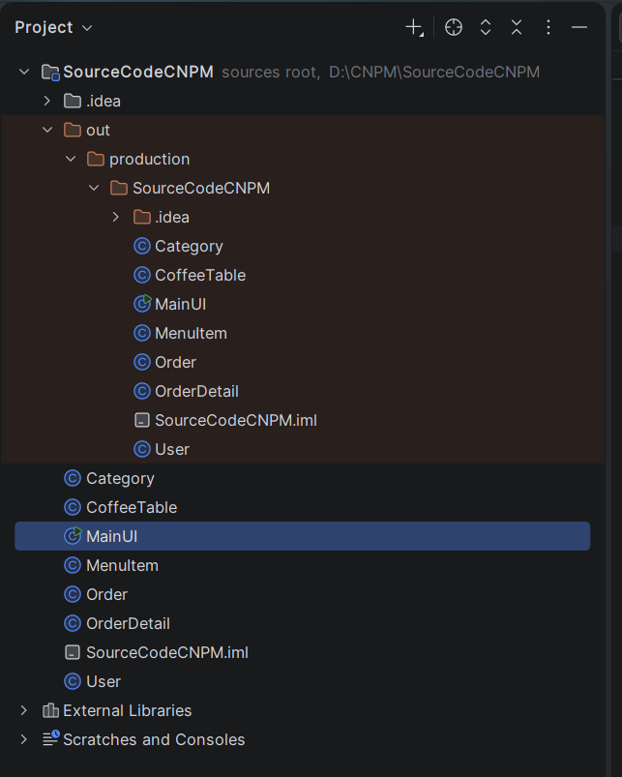
Hình 2.2. Cây thư mục source code
Cấu trúc source code chính gồm các lớp: Category.java, CoffeeTable.java, MainUI.java, MenuItem.java, Order.java, OrderDetail.java và User.java.

2.3. Lược đồ Use Case tổng quát
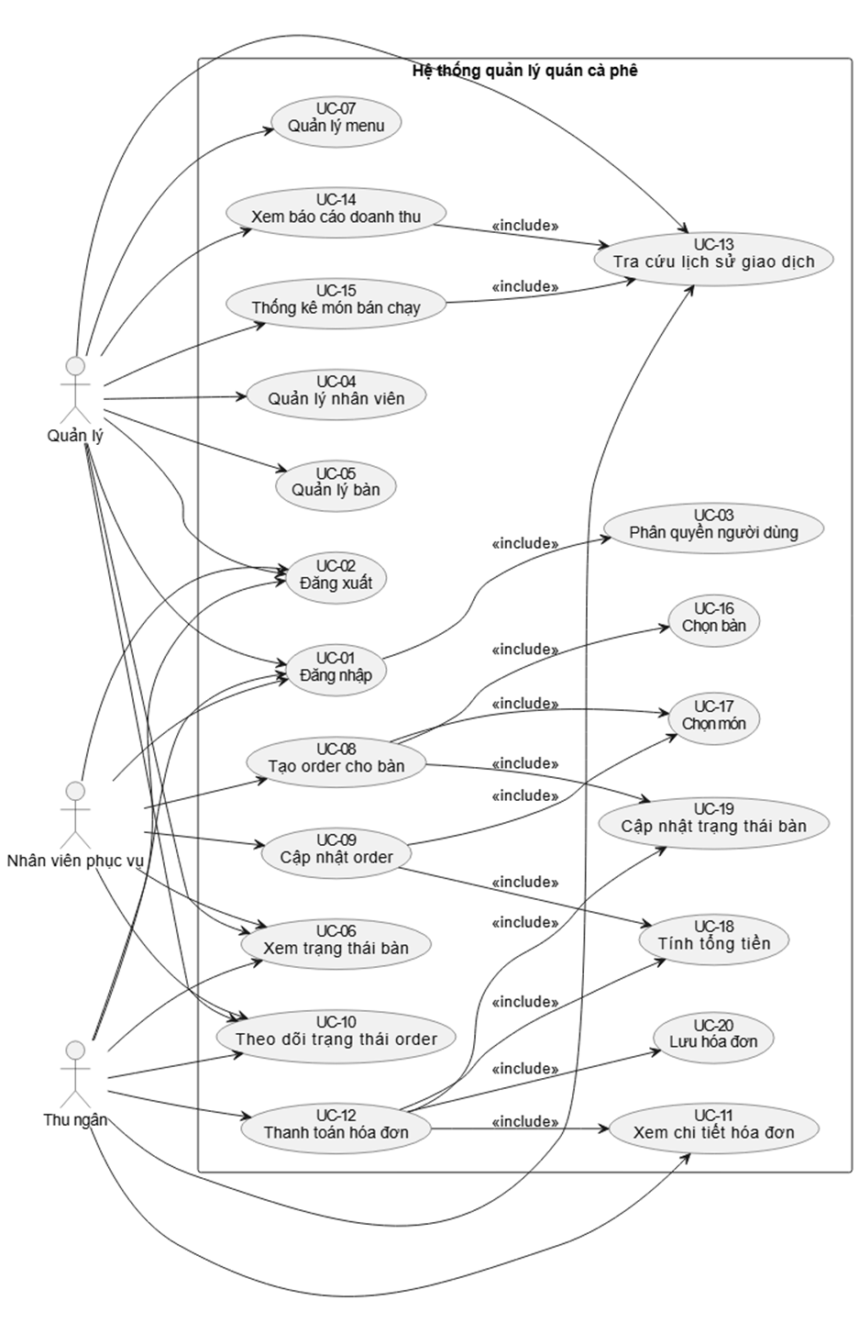
Hình 2.1. Lược đồ Use Case tổng quát
Lược đồ Use Case tổng quát mô tả các actor chính gồm Quản lý, Nhân viên phục vụ và Thu ngân. Các actor tương tác với các chức năng như đăng nhập, đăng xuất, quản lý menu, quản lý bàn, tạo order, cập nhật order, thanh toán hóa đơn, xem báo cáo doanh thu và thống kê món bán chạy.

2.4. Activity Diagram, Class Diagram và ERD
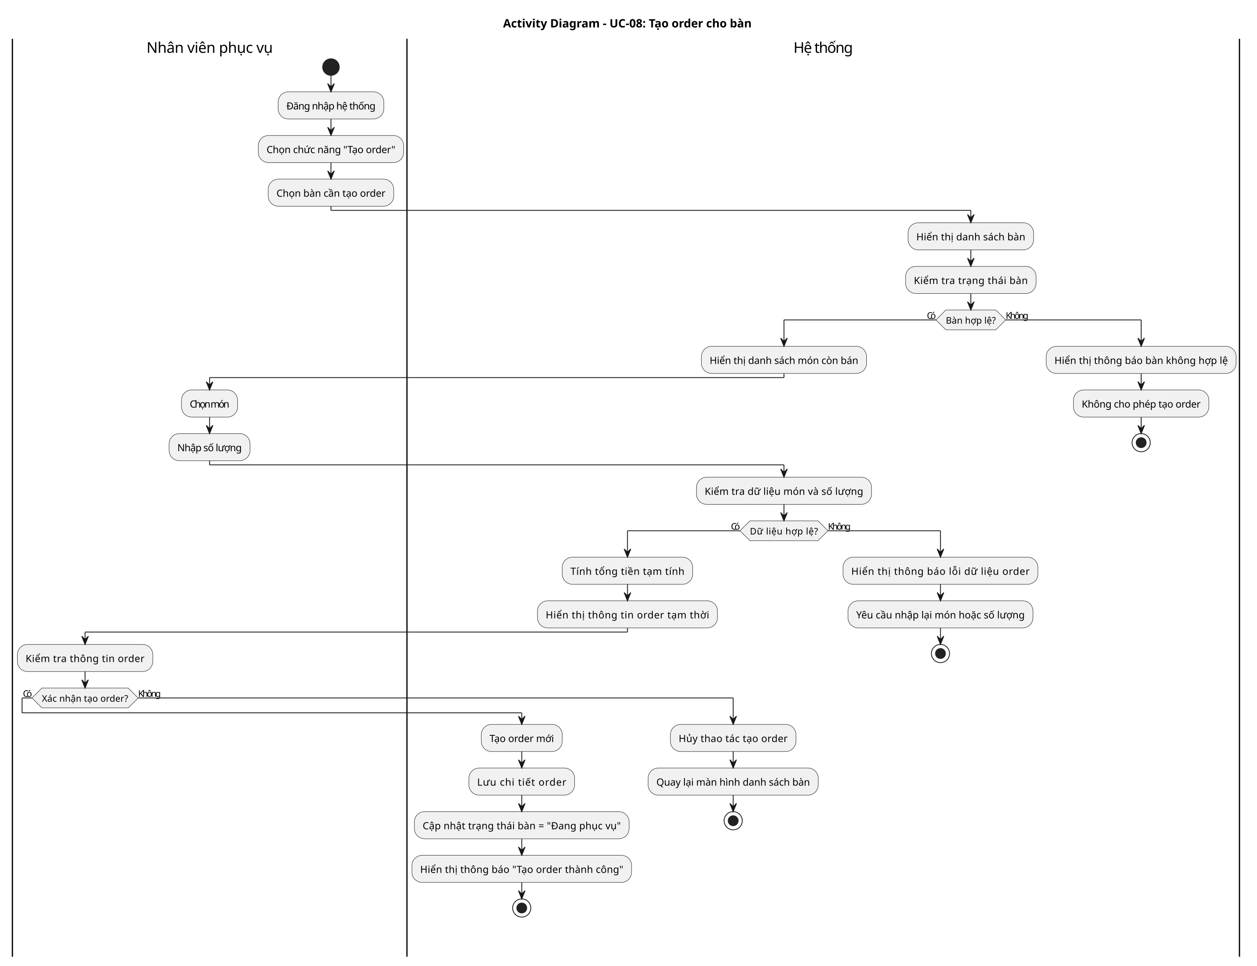
Hình 2.3. Activity Diagram UC-08 - Tạo order cho bàn
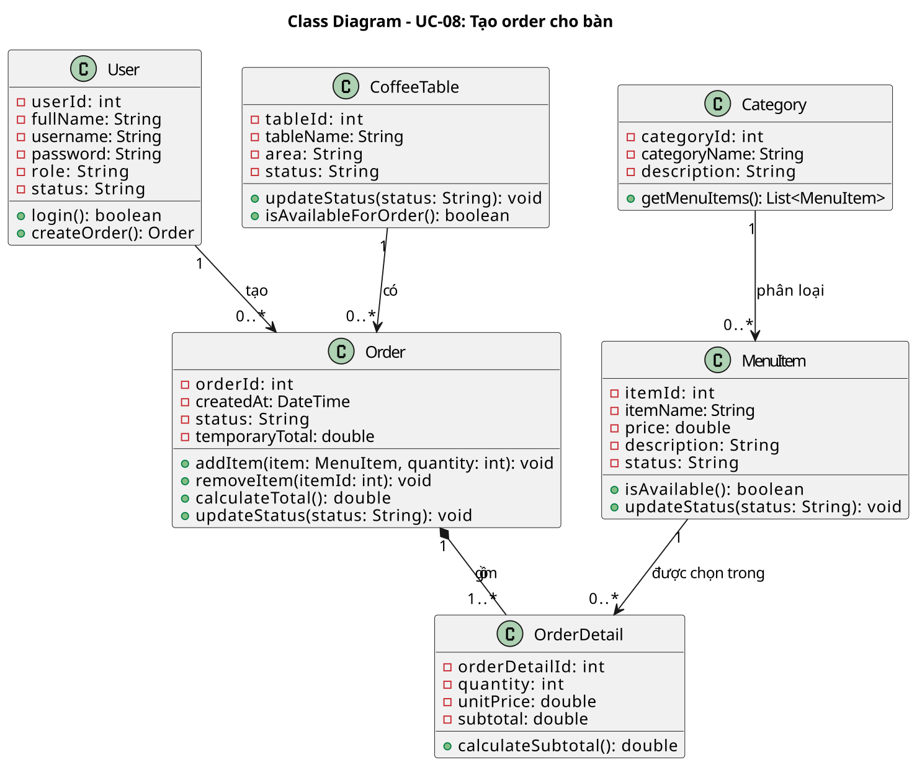
Hình 2.4. Class Diagram hệ thống
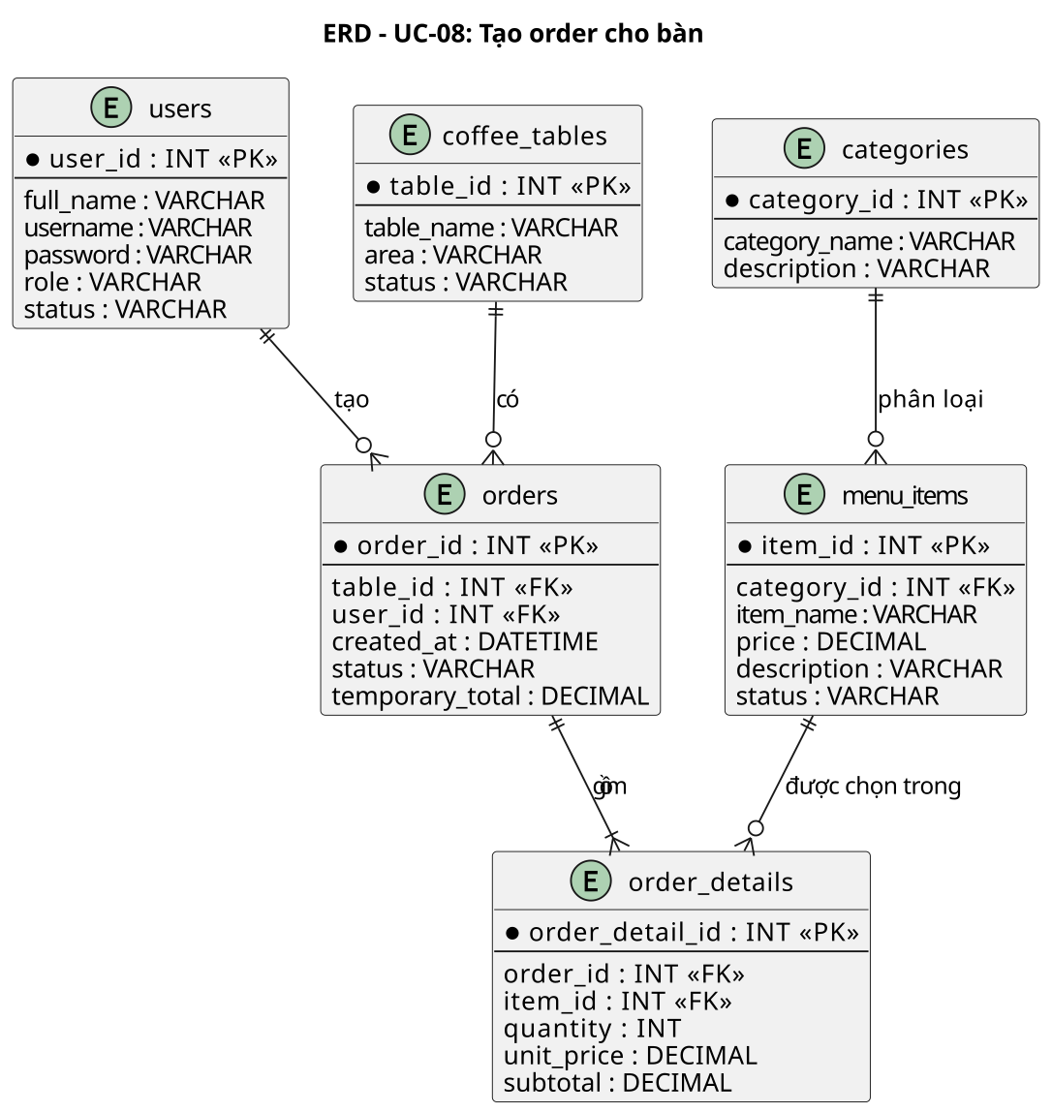
Hình 2.5. ERD Diagram hệ thống
Class Diagram thể hiện các lớp chính trong hệ thống gồm User, CoffeeTable, MenuItem, Order, OrderDetail, Category và MainUI. ERD Diagram mô tả các thực thể dữ liệu chính trong hệ thống quản lý quán cà phê như User, CoffeeTable, Category, MenuItem, Order và OrderDetail.

2.5. Mô tả các lớp chính
Lớp | Vai trò
User | Biểu diễn người dùng, hỗ trợ đăng nhập, đăng xuất, phân quyền và quản lý nhân viên
CoffeeTable | Biểu diễn bàn trong quán, quản lý khu vực và trạng thái bàn
MenuItem | Biểu diễn món trong thực đơn, gồm tên món, giá, mô tả và trạng thái bán
Order | Biểu diễn đơn hàng, quản lý bàn, thời gian tạo, trạng thái và danh sách món đã gọi
OrderDetail | Biểu diễn chi tiết từng món trong order, gồm số lượng, đơn giá và thành tiền
Category | Biểu diễn danh mục món, ví dụ cà phê, trà

CHƯƠNG 3. CHI TIẾT USE CASE ĐÃ CHỌN

UC-08: Tạo order cho bàn

3.1. Introduction
Use Case UC-08 - Tạo order cho bàn là chức năng trọng tâm trong hệ thống quản lý quán cà phê. Chức năng này mô phỏng quy trình nhân viên phục vụ nhận order từ khách hàng tại bàn, chọn món trong thực đơn, thêm món vào giỏ hàng tạm và chốt order.
Sau khi chốt order thành công, hệ thống tạo một order mới và cập nhật trạng thái bàn từ “Trống” sang “Đang phục vụ”. Chức năng này giúp nhân viên thao tác nhanh hơn, hạn chế việc ghi order thủ công và hỗ trợ các bước tiếp theo như theo dõi order, tính tiền và thanh toán.

3.2. Use Case Description
Mục | Nội dung
Mã Use Case | UC-08
Tên Use Case | Tạo order cho bàn
Actor chính | Nhân viên phục vụ
Actor phụ | Quản lý
Mục tiêu | Tạo order mới cho một bàn đang trống
Mô tả ngắn | Người dùng chọn bàn, chọn món, thêm vào giỏ và chốt order
Điều kiện trước | Người dùng đã đăng nhập và có quyền Staff hoặc Manager
Điều kiện sau | Order được tạo, bàn chuyển sang trạng thái “Đang phục vụ”
Tần suất sử dụng | Thường xuyên trong quá trình bán hàng
Mức độ ưu tiên | Cao
Bảng 3.1. Đặc tả Use Case UC-08 - Tạo order cho bàn

3.3. Pre-Conditions
- Người dùng đã đăng nhập thành công.
- Người dùng có quyền Staff hoặc Manager.
- Hệ thống có danh sách bàn.
- Hệ thống có ít nhất một món đang ở trạng thái “Còn bán”.
- Bàn được chọn đang ở trạng thái “Trống”.

3.4. Trigger
Use case bắt đầu khi nhân viên phục vụ mở tab Phục Vụ (Order), chọn bàn, chọn món và nhấn nút “Chốt Order (UC-08 & 09)”.

3.5. Post-Conditions
- Một order mới được tạo.
- Danh sách món đã chọn được lưu vào order.
- Trạng thái bàn được cập nhật thành “Đang phục vụ”.
- Giỏ hàng tạm được xóa.
- Giao diện phục vụ được làm mới.
- Hệ thống hiển thị thông báo tạo order thành công.

3.6. Flow of Events

3.6.1. Basic Flow
- Nhân viên đăng nhập vào hệ thống.
- Hệ thống kiểm tra tài khoản và phân quyền.
- Nhân viên mở tab Phục Vụ (Order).
- Hệ thống hiển thị danh sách bàn.
- Hệ thống hiển thị danh sách món còn bán.
- Nhân viên chọn bàn cần tạo order.
- Nhân viên chọn món trong danh sách món.
- Nhân viên nhấn “Thêm vào giỏ”.
- Hệ thống thêm món vào giỏ hàng tạm.
- Nhân viên có thể tiếp tục chọn món khác hoặc xem giỏ hiện tại.
- Nhân viên nhấn “Chốt Order”.
- Hệ thống kiểm tra bàn và giỏ hàng.
- Nếu bàn đang trống và giỏ hàng có món, hệ thống tạo order mới.
- Hệ thống thêm các món trong giỏ vào order.
- Hệ thống cập nhật trạng thái bàn thành “Đang phục vụ”.
- Hệ thống hiển thị thông báo tạo order thành công.
- Hệ thống xóa giỏ hàng tạm và làm mới giao diện.

3.6.2. Alternate Flow
Mã luồng | Tình huống | Xử lý
A1 | Không có món đang bán | Hệ thống thông báo “Không có món nào đang được bán!”
A2 | Nhân viên chưa chọn món | Hệ thống thông báo “Vui lòng chọn món!”
A3 | Giỏ hàng rỗng khi chốt order | Hệ thống thông báo “Chưa chọn món!”
A4 | Bàn đang phục vụ | Hệ thống không tạo order mới mà cập nhật thêm món vào order hiện tại
A5 | Bàn đã đặt hoặc chờ thanh toán | Hệ thống thông báo bàn không thể chốt order

3.7. Special Requirements
- Chỉ người dùng có quyền Staff hoặc Manager mới được tạo order.
- Chỉ món có trạng thái “Còn bán” mới được hiển thị trong danh sách chọn món.
- Chỉ bàn có trạng thái “Trống” mới được tạo order mới.
- Nếu món đã tồn tại trong giỏ hàng, hệ thống tăng số lượng thay vì tạo dòng mới.
- Sau khi tạo order, trạng thái bàn phải được cập nhật sang “Đang phục vụ”.

3.8. Extension Points
- Cho phép nhập số lượng món tùy chọn khi thêm vào giỏ.
- Cho phép ghi chú riêng cho từng món.
- Cho phép hủy món trước khi chốt order.
- Cho phép tách bàn hoặc gộp bàn.
- Cho phép in phiếu order cho quầy pha chế.
- Cho phép lưu order vào database thật.
- Cho phép đồng bộ order với màn hình thu ngân.

3.9. Sequence Diagram
Sequence Diagram UC-08 mô tả sự tương tác giữa Nhân viên phục vụ, Giao diện tạo order, OrderController, TableService, MenuService, OrderService và Database. Trong source code hiện tại, các vai trò Controller và Service chưa được tách thành lớp riêng, phần xử lý chính đang nằm trong MainUI và lớp Order.
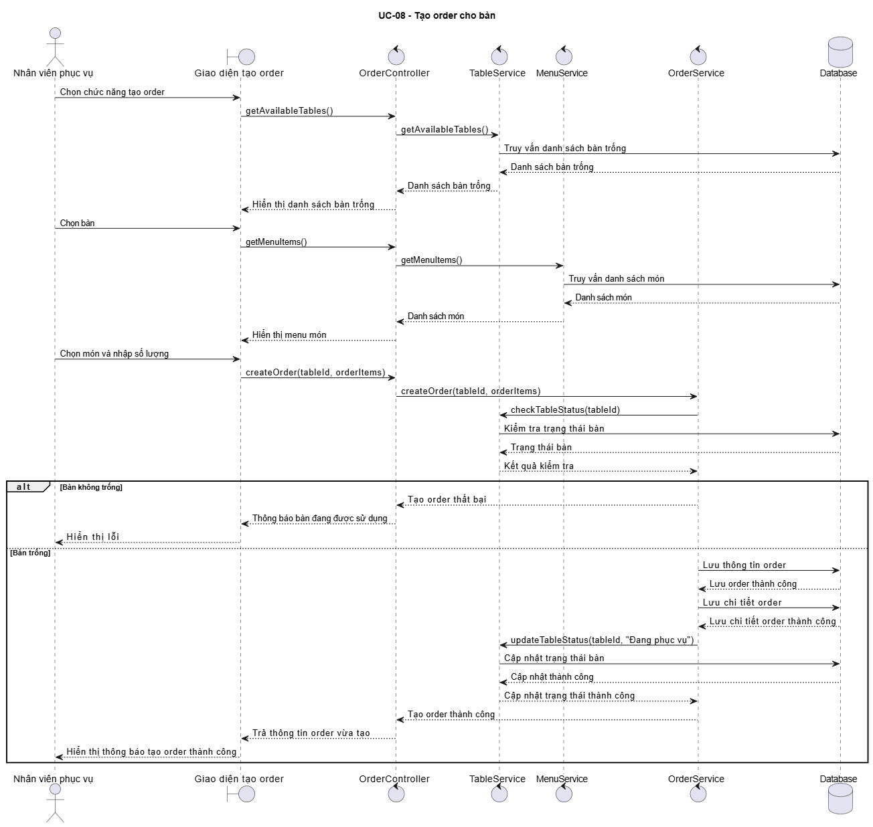
Hình 3.2. Sequence Diagram UC-08 - Tạo order cho bàn

CHƯƠNG 4. IMPLEMENTATION - TRIỂN KHAI VÀ GIAO DIỆN

4.1. Môi trường triển khai
Thành phần | Nội dung
Ngôn ngữ lập trình | Java
Công nghệ giao diện | Java Swing
Kiểu ứng dụng | Desktop Application
IDE | IntelliJ IDEA
Lưu trữ dữ liệu | ArrayList runtime
Công cụ vẽ sơ đồ | PlantUML, Draw.io
Use Case trọng tâm | UC-08 - Tạo order cho bàn

4.2. Giao diện đăng nhập
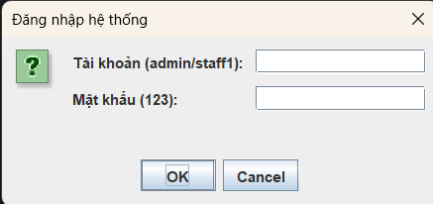
Hình 4.1. Giao diện đăng nhập hệ thống
Giao diện đăng nhập cho phép người dùng nhập tài khoản và mật khẩu. Hệ thống có các tài khoản mẫu: admin/123, staff1/123 và staff2/123.
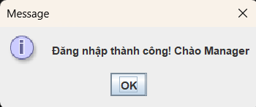
Hình 4.2. Thông báo đăng nhập thành công

4.3. Giao diện quản lý hệ thống
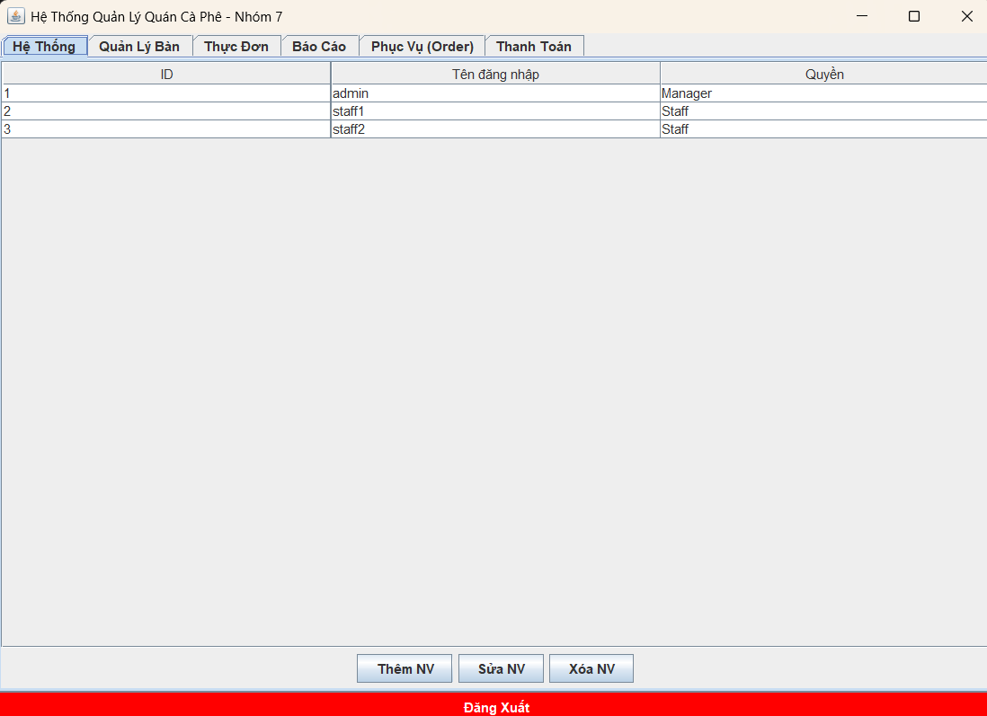
Hình 4.3. Giao diện quản lý hệ thống
Tab Hệ Thống hiển thị danh sách tài khoản người dùng gồm ID, tên đăng nhập và quyền. Manager có thể thêm nhân viên, sửa nhân viên và xóa nhân viên.

4.4. Giao diện quản lý bàn
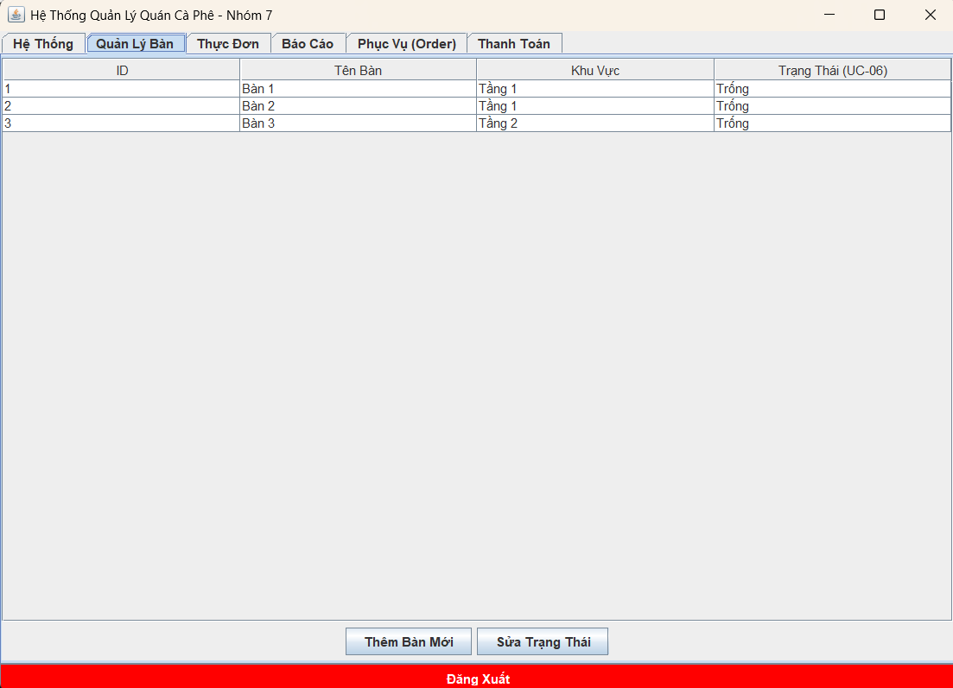
Hình 4.4. Giao diện quản lý bàn
Tab Quản Lý Bàn hiển thị danh sách bàn gồm ID, tên bàn, khu vực và trạng thái. Quản lý có thể thêm bàn mới hoặc sửa trạng thái bàn.

4.5. Giao diện quản lý thực đơn
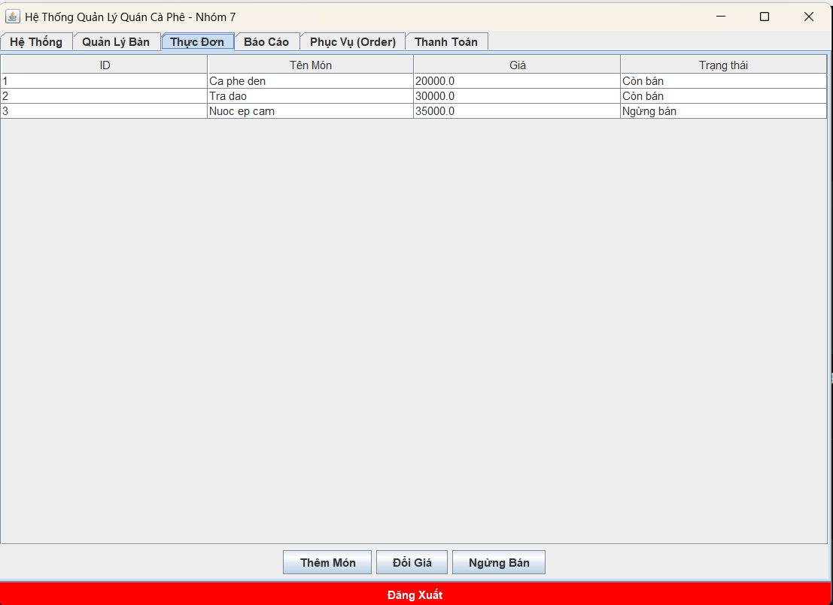
Hình 4.5. Giao diện quản lý thực đơn
Tab Thực Đơn hiển thị danh sách món gồm ID, tên món, giá và trạng thái. Quản lý có thể thêm món, đổi giá hoặc ngừng bán. Khi tạo order, hệ thống chỉ hiển thị những món có trạng thái “Còn bán”.

4.6. Giao diện báo cáo
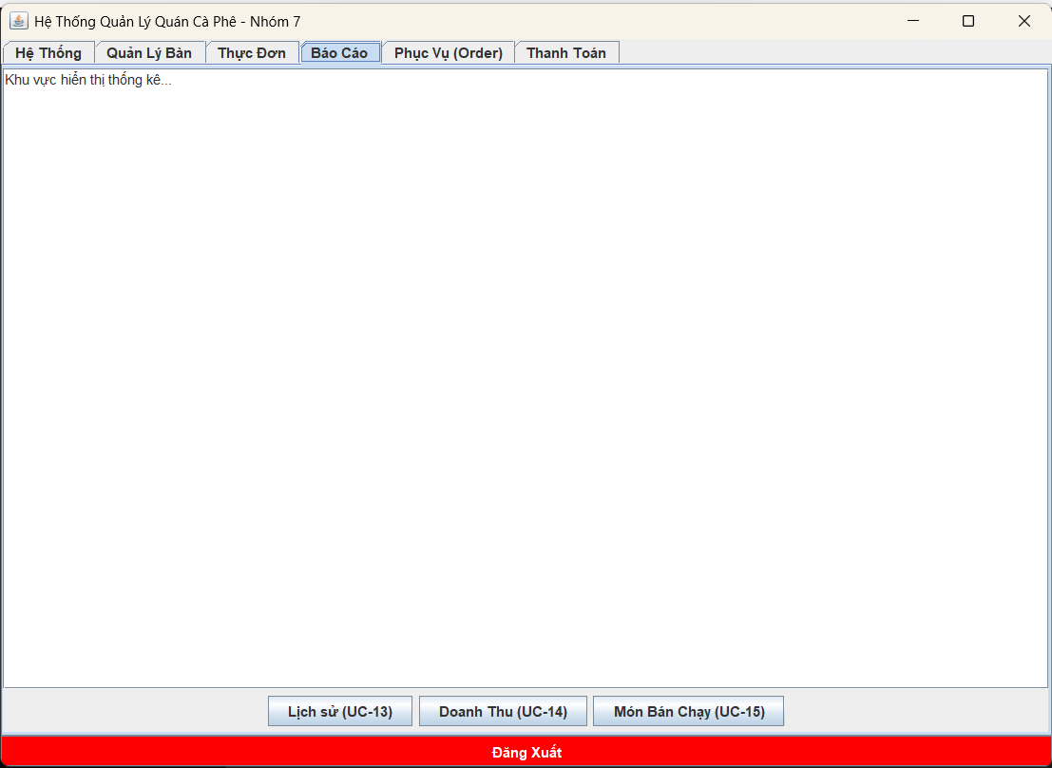
Hình 4.6. Giao diện báo cáo
Tab Báo Cáo hỗ trợ các chức năng Lịch sử giao dịch, Doanh thu và Món bán chạy ở mức mô phỏng.

4.7. Giao diện phục vụ order
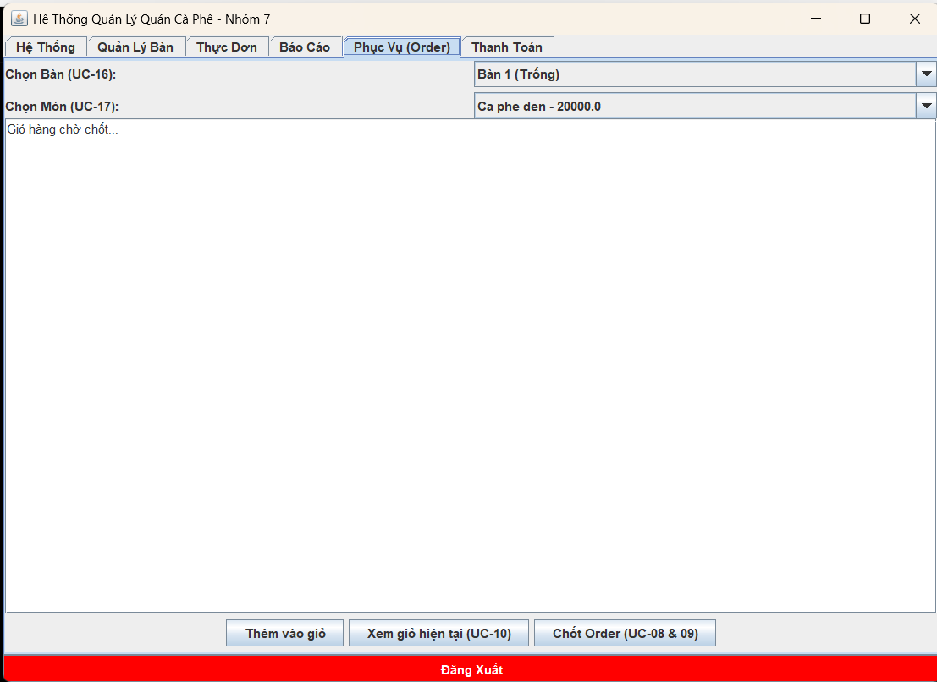
Hình 4.7. Giao diện phục vụ order
Giao diện Phục Vụ Order là màn hình chính của use case UC-08. Giao diện gồm ComboBox chọn bàn, ComboBox chọn món, vùng hiển thị giỏ hàng tạm và các nút Thêm vào giỏ, Xem giỏ hiện tại, Chốt Order.
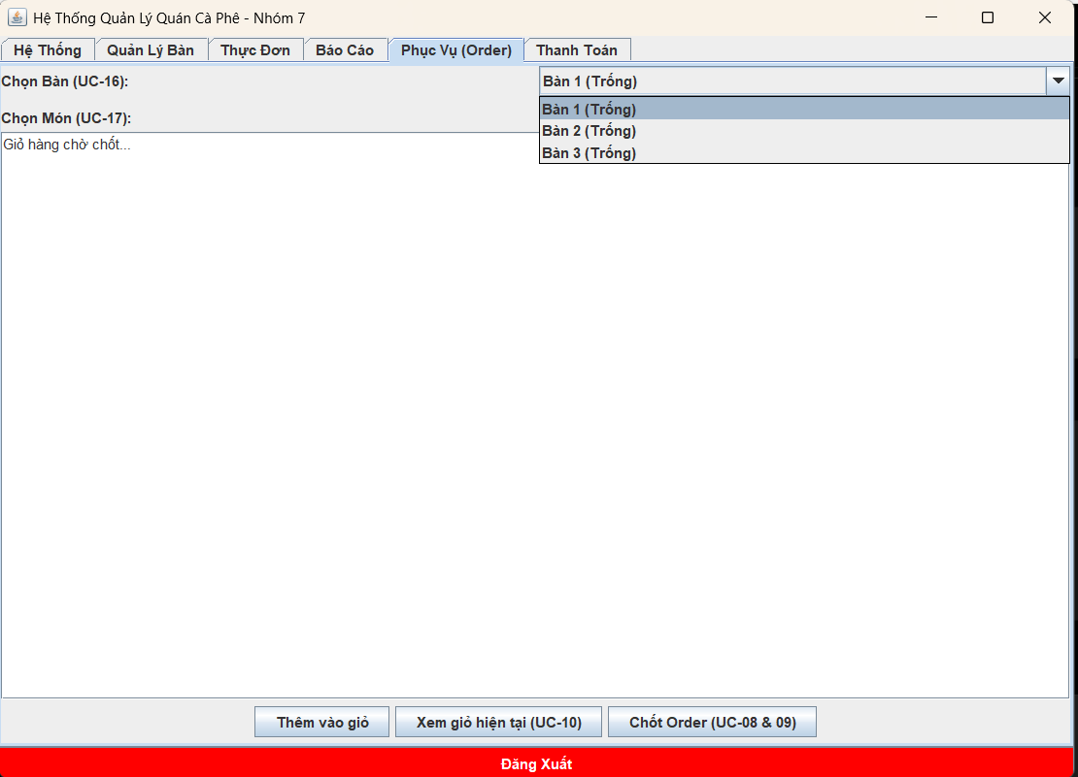
Hình 4.9. Giao diện chọn bàn khi tạo order
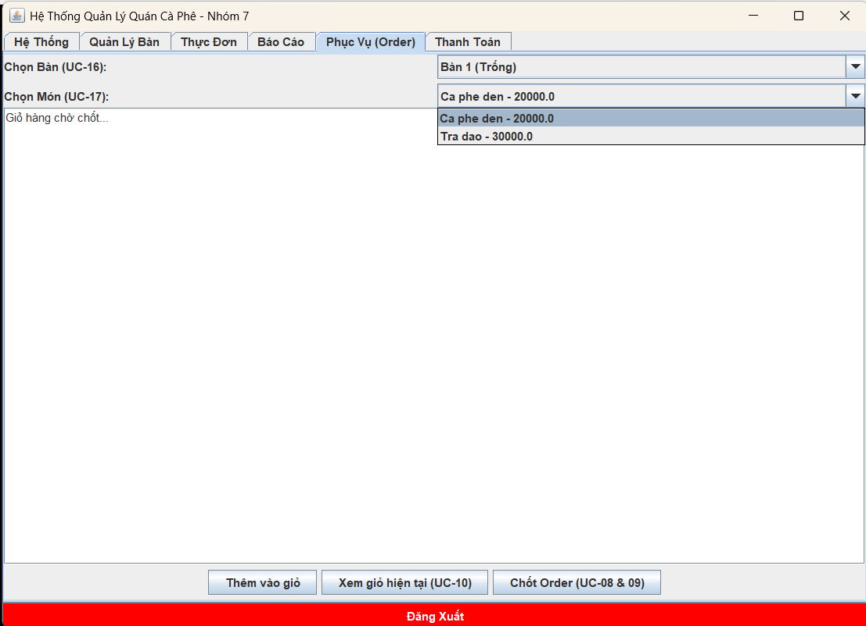
Hình 4.10. Giao diện chọn món khi tạo order

4.8. Giao diện thanh toán
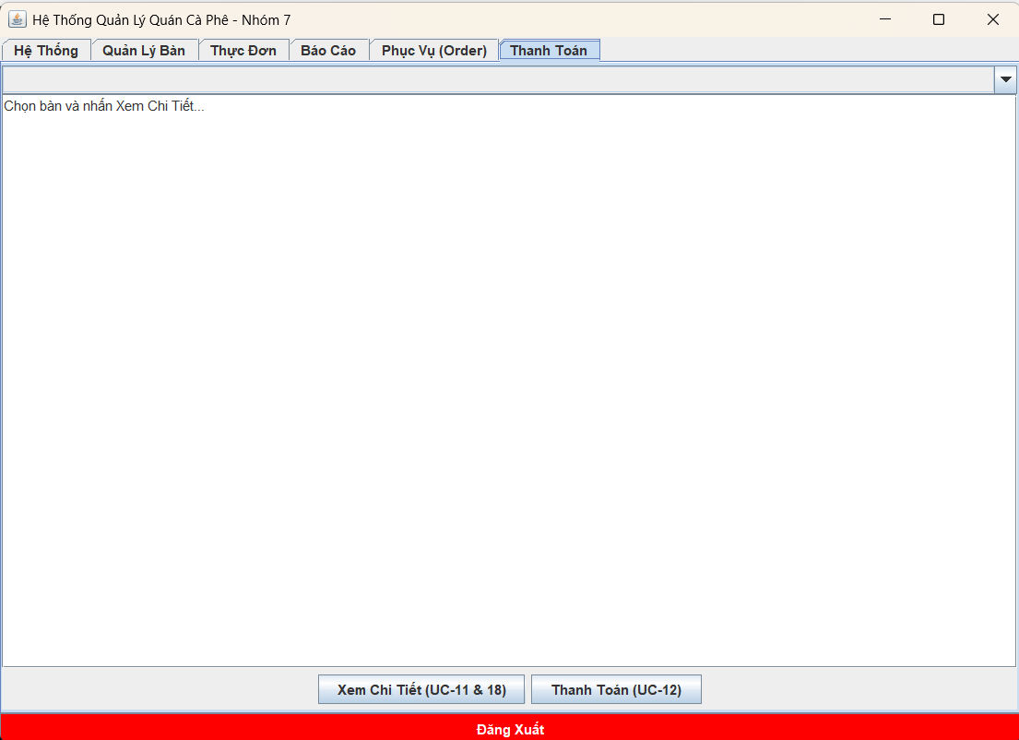
Hình 4.8. Giao diện thanh toán
Tab Thanh Toán cho phép chọn bàn đang phục vụ hoặc chờ thanh toán, xem chi tiết hóa đơn và thực hiện thanh toán. Khi thanh toán thành công, order được cập nhật trạng thái “Đã thanh toán” và bàn được cập nhật về trạng thái “Trống”.

4.9. Mô tả logic tạo order
Khi nhân viên nhấn “Thêm vào giỏ”, hệ thống thêm món được chọn vào giỏ hàng tạm currentCart. Nếu món đã tồn tại trong giỏ, hệ thống tăng số lượng thay vì tạo dòng mới. Khi nhân viên nhấn “Chốt Order”, hệ thống kiểm tra bàn được chọn, trạng thái bàn và nội dung giỏ hàng. Nếu bàn đang trống, hệ thống tạo một Order mới, thêm các món từ giỏ hàng vào order, cập nhật trạng thái bàn thành “Đang phục vụ” và hiển thị thông báo thành công. Nếu bàn đang phục vụ, hệ thống cập nhật thêm món vào order hiện tại của bàn đó.

CHƯƠNG 5. KIỂM THỬ

5.1. Mục tiêu kiểm thử
Người thực hiện: Nguyễn Lâm Tấn Phong (MSSV: 23130237)

Mục tiêu kiểm thử là đảm bảo hệ thống hoạt động đúng với các nghiệp vụ chính, đặc biệt là use case UC-08 - Tạo order cho bàn. Các chức năng cần kiểm thử gồm đăng nhập, phân quyền, chọn bàn, chọn món, thêm món vào giỏ, chốt order, cập nhật trạng thái bàn, xem chi tiết hóa đơn và thanh toán.

5.2. Test case chức năng đăng nhập
Test Case ID | Mục tiêu | Dữ liệu vào | Kết quả mong đợi | Trạng thái
TC01 | Đăng nhập Manager thành công | admin / 123 | Hiển thị giao diện chính với đầy đủ tab quản trị | Pass
TC02 | Đăng nhập Staff thành công | staff1 / 123 | Hiển thị tab Phục Vụ và Thanh Toán | Pass
TC03 | Đăng nhập sai mật khẩu | admin / sai | Thông báo sai tài khoản hoặc mật khẩu | Pass
TC04 | Hủy đăng nhập | Nhấn Cancel | Thoát chương trình | Pass
Bảng 5.1. Bảng test case chức năng đăng nhập

5.3. Test case chức năng tạo order cho bàn
Test Case ID | Mục tiêu | Dữ liệu kiểm thử | Kết quả mong đợi | Trạng thái
TC05 | Hiển thị danh sách bàn | Mở tab Phục Vụ | Hiển thị Bàn 1, Bàn 2, Bàn 3 kèm trạng thái | Pass
TC06 | Hiển thị danh sách món còn bán | Mở tab Phục Vụ | Hiển thị Cà phê đen, Trà đào; không hiển thị món ngừng bán | Pass
TC07 | Thêm món vào giỏ | Chọn Bàn 1, chọn Cà phê đen, nhấn Thêm vào giỏ | Giỏ hàng hiển thị Cà phê đen x1 | Pass
TC08 | Thêm cùng món nhiều lần | Chọn Cà phê đen và thêm nhiều lần | Số lượng món tăng lên | Pass
TC09 | Chốt order thành công | Bàn trống, giỏ có món | Thông báo tạo order thành công, bàn chuyển sang Đang phục vụ | Pass
TC10 | Chốt order khi giỏ rỗng | Không thêm món, nhấn Chốt Order | Thông báo “Chưa chọn món!” | Pass
TC11 | Chốt order khi bàn đang phục vụ | Bàn đã có order, thêm món mới | Cập nhật thêm món vào order hiện tại | Pass
TC12 | Xem giỏ hiện tại | Bàn đang phục vụ | Hiển thị danh sách món đã gọi | Pass
TC13 | Thanh toán order | Bàn đang phục vụ, nhấn Thanh toán | Order chuyển Đã thanh toán, bàn trở về Trống | Pass
Bảng 5.2. Bảng test case chức năng tạo order cho bàn

5.4. Đánh giá kết quả kiểm thử
Qua kiểm thử, hệ thống đáp ứng được các nghiệp vụ chính của use case Tạo order cho bàn. Nhân viên có thể chọn bàn, chọn món, thêm vào giỏ, chốt order và chuyển bàn sang trạng thái đang phục vụ. Hệ thống cũng xử lý được các trường hợp lỗi cơ bản như chưa chọn món hoặc giỏ hàng rỗng.
Tuy nhiên, hệ thống chưa có chức năng nhập số lượng tùy chọn khi thêm món; mỗi lần thêm món hiện mặc định số lượng là 1. Hệ thống cũng chưa có database nên dữ liệu chỉ tồn tại trong quá trình chạy chương trình.

KẾT LUẬN
Đề tài “Web Quản lý quán cà phê” đã xây dựng được một hệ thống mô phỏng các nghiệp vụ cơ bản trong quán cà phê bằng Java Swing. Hệ thống có giao diện trực quan, phân chia chức năng theo từng tab, hỗ trợ các nghiệp vụ như đăng nhập, phân quyền, quản lý nhân viên, quản lý bàn, quản lý thực đơn, phục vụ order, thanh toán và báo cáo.
Use Case UC-08 - Tạo order cho bàn là chức năng trọng tâm của báo cáo. Chức năng này cho phép nhân viên phục vụ chọn bàn, chọn món, thêm món vào giỏ và chốt order. Sau khi tạo order thành công, hệ thống cập nhật trạng thái bàn sang “Đang phục vụ”, tạo nền tảng cho các bước tiếp theo như theo dõi order và thanh toán.
Trong tương lai, hệ thống có thể được phát triển thêm theo hướng kết nối cơ sở dữ liệu thật, tách rõ mô hình MVC, bổ sung chức năng nhập số lượng món, in hóa đơn, xuất PDF, thống kê doanh thu chi tiết và cải thiện giao diện người dùng.

PHỤ LỤC

Phụ lục A. Danh sách tài khoản mẫu
Tài khoản | Mật khẩu | Quyền
admin | 123 | Manager
staff1 | 123 | Staff
staff2 | 123 | Staff

Phụ lục B. Danh sách bàn mẫu
ID | Tên bàn | Khu vực | Trạng thái
1 | Bàn 1 | Tầng 1 | Trống
2 | Bàn 2 | Tầng 1 | Trống
3 | Bàn 3 | Tầng 2 | Trống

Phụ lục C. Danh sách món mẫu
ID | Tên món | Giá | Trạng thái
1 | Ca phe den | 20000 | Còn bán
2 | Tra dao | 30000 | Còn bán
3 | Nuoc ep cam | 35000 | Ngừng bán

